Остеохондроз

Этиология и патогенез
Остеохондроз это дегенеративно-дистрофическое заболевание позвоночника, в первую очередь межпозвонковых дисков, сопровождающееся их деформацией, уменьшением высоты, расслоением. Наиболее часто остеохондроз локализуется в нижнешейных, верхнегрудных и нижнепоясных отделах позвоночника. Распространен остеохондроз очень широко и к 40-летнему возрасту обнаруживается у большинства людей в той или иной степени.
Этиология остеохондроза недостаточно выяснена. Большое значение имеют наследственная предрасположенность, возрастные изменения в межпозвонковых дисках, их острая или хроническая травма, нарушения сегментарного кровообращения.
В патогенезе остеохондроза важную роль играют изменения пульпидного ядра, в частности, его дегидратация, которая ведет к потере диском амортизационных функций, изменению условий нагрузки на фиброзное кольцо и к его постепенному разрушению.
В развитии остеохондрозов различают несколько периодов. Каждый из них характеризуется определенными анатомо-морфологическими изменениями в диске, смежных телах позвонков и в межпозвонковых суставах.
В первом периоде образуются трещины во внутренних слоях фиброзного кольца и в студенистом ядре. Ядро начинает проникать в эти трещины и раздражать нервные окончания в периферических слоях фиброзного кольца и в сдавленной задней продольной связке. Клинически этот период проявляется болями в пораженном отделе позвоночника, более или менее постоянными, либо прострелами. Этому периоду свойствен ряд рефлекторно-болевых синдромов: плечелопаточный болевой синдром, синдром грушевидной мышцы, синдром судорожного стягивания икроножных мышц-крампы, боли в области сердца.
Второй период связан с дальнейшим раздражением фиброзного кольца и ухудшением фиксации позвонков между собой. Появляется несвойственная позвоночнику подвижность -- псевдоспондилолистез в поясничном отделе, подвывих -- в шейном. В целом это состояние характеризуется как нестабильность позвоночника. В клинической картине преобладают боли в том или ином отделе позвоночника, усиливающиеся при неудобных или длительно сохраняемых позах (чаще физических нагрузках) ощущение дискомфорта.
Затем следует период разрыва фиброзного кольца (третий период). Студенистое ядро выдавливается (пролабирует) за пределы фиброзного кольца, и образуется грыжа диска. Пролабирование происходит чаще в сторону позвоночного канала, при этом сдавливаются корешки спинномозговых нервов, сосуды, спинной мозг, что раздражающе действует на рецепторы задней продольной связки. Патологическая импульсация из данной зоны, как и на других стадиях процесса, приводит к мышечно-тоническим, нервно-сосудистым и дистрофическим рефлекторным проявлениям заболевания. Им способствует и импульсация из соответствующих межпозвонковых суставов, в которых развивается дистрофический процесс в условиях сближения смежных позвонков и возникает спондилоартроз. Клинически синдром в этот период характеризуется то выраженной фиксированной деформацией пораженного отдела в форме кифоза, лордоза или сколиоза, то недостаточной фиксацией, что сопровождается более четкими явлениями выпадения со стороны сдавливаемых корешков, сосудов или спинного мозга.
Четвертый (заключительный) период характеризуется распространением дегенеративного процесса на желтые связки, межостистые связки и другие образования позвоночника. Продолжается процесс уплощения межпозвонкового диска, в нем начинается рубцевание и в конечном счете может наступить ее фиброз. Продолжается развитие деформирующего артроза в межпозвонковых и полулунных суставах. Эпидуральная жировая ткань превращается в жировую клетчатку, аналогичную подкожной жировой клетчатке. Между желтыми связками и твердой оболочкой спинного мозга развиваются рубцы. Клиническая картина в этот период может быть достаточно пестрой, поскольку отдельные диски поражены в разной степени.
При неосложненном течении остеохондроза фиброз диска может означать достаточно стойкую ремиссию в течении заболевания. Остеохондроз на разных стадиях может сочетаться с проявлениями деформирующего спондилеза.
Неврологические проявления в какой-то степени зависят от периода остеохондроза, а также развиваются в связи с рядом иных вертебральных и особенно экстравертебральных факторов.

Клиническая картина, стадии заболевания.
В течении заболевания различают стадии обострения и ремиссии. Стадия обострения, в свою очередь, делится на фазу прогрессирования, стационарную и фазу регрессирования.
Дегенеративное поражение межпозвоночного диска наиболее часто встречается среди других поражений позвоночника и клинически протекает тяжело. Часто приводит к неврологическим нарушениям, возникающим вследствие сдавливания нервных корешков остеофитамии или задними выпячиваниями межпозвонковых дисков.
Симптоматика остеохондроза шейного отдела позвоночника зависит от уровня поражения нервного корешка. Боли могут появляться в области ключицы и плеча, распространяться по всей руке, захватывать переднюю часть груди, напоминая сердечные боли.
Развитие межпозвоночных грыж может сопровождаться двигательными нарушениями, слабостью в руке, тугоподвижностью. В первое время боли или двигательные нарушения мало выражены.
В дальнейшем при нарастании органических изменений в позвоночнике или после травмы, физического напряжения неврологические нарушения усиливаются. Межпозвоночные артерии образуют базилярную артерию, питающую жизненно важные нервные структуры.
У некоторых больных симптомы недостаточности базилярной артерии появляются только при определенных движениях и кратковременны. При повороте головы в результате перекручивания позвоночной артерии вокруг атланта возникают следующие симптомы: головокружение, звон в ушах, расстройство речи, двоение в глазах, затруднение глотания, чувство онемения тела (с одной стороны), руки, ноги, иногда с обеих сторон. Могут наступить: снижение слуха, потеря сознания, вестибулярные нарушения.
У некоторых больных наблюдаются парестезии верхних конечностей. Эти нарушения возникают вследствие поражения позвонков, сопровождаются нарушением функций сосудистых образований.
Больные отмечают онемение руки, с одной или с обеих сторон, чувство ползания мурашек, покалывания кончиков пальцев рук. Некоторые больные жалуются на опухание руки, однако объективно это не отмечается. При вовлечении в патологический процесс двигательных корешков появляется слабость, скованность в суставах верхних конечностей. Изредка наблюдаются избирательная атрофия мышц конечностей и снижение костно-сухожильных рефлексов. Течение этого синдрома рецидивирующее, хотя у части больных он может исчезать через несколько месяцев.
Сложная неврологическая взаимосвязь спинного мозга, спинальных ганглиев и сердечных нервов предрасполагает к развитию сердечной патологии в результате поражения позвоночника.
Кардиальный синдром сопровождается болями в области сердца различной интенсивности и продолжительности, которые не купируются после приема нитроглицерина.
В настоящее время нет единства взглядов в отношении механизма развития сердечной патологии при остеохондрозе шейного отдела позвоночника. Нередко боли в области сердца больные отмечают при определенных движениях в шейном отделе позвоночника. В большинстве случаев кардинальный синдром исчезает после эффективного лечения остеохондроза. Сравнительно часто при дегенеративном поражении позвоночника повышается артериальное давление. В одних случаях более выраженные сосудистые нарушения способствуют развитию остеоартроза, в других, наоборот, дегенеративный процесс влечет за собой сосудистые нарушения.
Шейно-плечевая невралгия сравнительно часто встречается в клинической практике. Основная причина его развития связана с дегенеративным поражением шейного отдела позвоночника. Вместе с тем в его развитии имеют значение также факторы, как интоксикация, инфекция, травма, охлаждения. Дегенеративное поражение межпозвонковых суставов и межпозвонковых дисков с последующим развитием хрящевых грыж и остеофитов способствует сужению межпозвонковых отверстий. В результате этого происходит сдавливание нервно-сосудистых образований в позвоночном канале. Последнее сопровождается нарушением питания соответствующего нервного корешка. При небольших изменениях клиническая картина корешкового синдрома стертая и быстропроходящая: появляются боли в области плечевого пояса или по всей руке, усиливающиеся при определенных движениях в ночное время, чувство онемения рук, покалывание в кончиках пальцев рук. Обычно после растирания руки, выполнения нескольких движений эти ощущения проходят. При выраженных изменениях клинические симптомы более стойкие и резче выраженные. Нередко больные жалуются на чувство "распирания рук", отечность, скованность и тугоподвижность, резко усиливающиеся ночью, а также на бессонницу.
Отмечается изменение цвета кожи, незначительная атрофия мышц рук, снижение костно-сухожильных рефлексов. У отдельных больных могут возникать двигательные нарушения (слабость в руке, ограничение движений). Изредка возникает ограничение движений в шейном отделе позвоночника. Для уточнения места поражения очень важно определить топографию распространения болей, которые, как правило, соответствуют уровню поражения нервного корешка.

Лучевая диагностика
На рентгенограмме шейного отдела позвоночника обнаруживаются дегенеративные изменения в межпозвоночных суставах, межпозвонковых дисках и крючковидном отростке, которые способствуют сужению межпозвоночного канала. На фронтальных рентгеновских снимках можно обнаружить неровность, волнообразность покровных пластинок, увеличение и заострение крючковидных отростков. На профильных рентгенограммах выявляются снижение высоты межпозвонкового диска, изменение его формы, передняя хрящевая грыжа, передние остеофиты, изменение формы тела позвонка.
На рентгенограммах и томограммах определяются задние остеофиты, расположенные в спинномозговом канале.
Небольшие дегенеративные изменения, в частности, задние остеофиты, грыжи, способствующие сдавливанию нервных корешков, часто трудно выявить. При дифференциальной диагностике с опухолью показано рентгенологическое исследование с контрастным веществом. Такое исследование сопровождается определенным риском и обычно проводится в тех случаях, когда показано оперативное вмешательство.
Из других контрастных рентгенологических исследований наиболее ценна дискография. Начальными признаками поражения межпозвонкового диска служит неровность контуров пульпозного ядра, занимающего более 1/3 диаметра диска. При отчетливых дегенеративных поражениях контрастное вещество занимает всю площадь межпозвонкового диска. В случае выраженных разрушений диска контрастное вещество выходит за его пределы и может проникнуть в позвоночный канал вдоль нервного корешка и сосудов.

Дифференциальная диагностика
Распознавание дегенеративного поражения шейного отдела позвоночника (особенно в ранней стадии) всегда затруднено, поскольку воспалительные процессы, опухоль и выраженные аномалии этого отдела могут иметь такую же клиническую картину. Наиболее часто заболевание приходится дифференцировать от болезни Бехтерева, для которой характерны постоянные боли, усиливающиеся в состоянии покоя, поражения крестцово-подвздошных и грудинореберных сочленений, периодическое увеличение СОЭ. При остеохондрозе шейного отдела позвоночника боли возникают преимущественно при движении, физическом напряжении, имеют определенную локализацию.
Туберкулезный спондилит часто локализуется в шейном отделе позвоночника (40 % случаев туберкулезных поражений костей). Для него характерна строгая локализация процесса на одном уровне. Быстро возникает обильный распад тканей, секвестрация, что приводит, прежде всего, к разрушению переднего отдела, и тела позвонков принимают клювовидную форму. Высота межпозвонкового диска быстро уменьшается или он полностью исчезает. В отличие от остеохондроза шейного отдела позвоночника изменены 1--2 позвонка. В результате развития клиновидной формы позвонков возникает гибус. В детском возрасте размеры тел позвонков, находящихся выше очага воспаления, значительно меньше, чем расположенных ниже. Позже появляются натечник и холодный абсцесс. В 5 % случаев происходит оссификация связок.
Грудной отдел позвоночника подвержен длительному напряжению и травматизации. Этим можно объяснить раннее развитие грубых изменений дегенеративного характера у молодых лиц, выполняющих работу, связанную с длительным физическим напряжением и хронической травматизацией (у грузчиков, горняков, сапожников, машинистов).
В большинстве случаев заболевание возникает после травмы, особенно хронической микротравматизации, поднятия тяжести, иногда после компрессионного перелома.
Раннему развитию межпозвонкового остеохондроза способствует деформации позвоночника (кифоз, сколиоз), нарушение статики (укорочение одной ноги). Патологический процесс редко локализуется в задних частях межпозвоночных дисков, где проходит нервно-сосудистый пучок и, следовательно, значительно реже возникают неврологические синдромы.
Выпячивание фиброзного кольца, смещение массы пульпозного ядра в заднем и левом боковом направлении наблюдаются исключительно редко. Так же редко образуются остеофиты. В этом отделе позвоночника чаще наблюдается корешковая симптоматика вследствие сужения межпозвоночного отверстия.
Большинство больных жалуются на кратковременные или продолжительные ноющие или стреляющие боли в позвоночнике диффузного характера, опоясывающие боли в грудной клетке с иррадиацией в грудину, ключицу, в подреберье. Боли возникают как в состоянии покоя, так и при движении физической нагрузке, при длительном пребывании в вынужденном неподвижном положении. Отличаются также боли в мышцах спины, ягодиц, иррадиирующие в пах или бедро, чувство скованности в позвоночнике, тугоподвижность.
В развернутой стадии межпозвоночного остеохондроза часто возникают неврологические симптомы. Тяжесть и клинические проявления зависят от локализации остеофитов, их размеров, величины и места выпячивания хрящевой грыжи.
Наиболее часто наблюдается корешковый синдром. Боли периодические возникают при движении, наклоне.
Болезненность при нажатии в области остистых отростков позвонков. Нередко нарушается чувствительность. Наблюдаются также двигательные нарушения в виде порезов одной или обеих ног, нарушения функций тазовых органов (запор, задержка мочеиспускания). Поражение верхнего грудного отдела сопровождается кардинальным синдромом. Иррадиацию болей в область почек или желчного пузыря ошибочно можно трактовать как приступ почечнокаменной болезни, холецистита.
Рентгенологически грудной остеохондроз в развернутой стадии характеризуется появлением склеротических изменений покровных пластинок, измеренным или выраженным уменьшением высоты межпозвонкового диска, краевыми остеофитами. Кроме того, близкое расположение нервных корешков в задней части позвонка обуславливает появление выраженных болей уже в ранних стадиях формирования остеофитов в этой области. В результате этого возникает защитная функция -- сгибание вперед, увеличивающее нагрузку на переднюю часть позвонка.
В поясничном отделе позвоночника наиболее часто встречаются различные аномалии развития, что располагает к раннему развитию дегенеративных изменений.
Симптоматика поясничного межпозвоночного остеохондроза сложна, многообразна и зависит от степени выраженности дегенеративного процесса, локализации его в сегментах позвонка и распространенности.
Начальная стадия поясничного межпозвонкового остеохондроза имеет скудные клинические признаки. Больные жалуются на умеренные боли в пояснице, возникающие или усиливающиеся при движении, наклоне вперед, физической нагрузке, длительном пребывании в одном положении. Боли иррадиируют в ягодичную область, бедро, пах и голень.
В течение 1--2 лет (иногда до 10 лет) боли локализуются в пояснично-крестцовой области. В дальнейшем они распространяются в ягодичную область, в ногу, чаще на одной стороне. Больные отмечают тяжесть, скованность и тугоподвижность в поясничном отделе позвоночника. В ранней стадии заболевания осмотр больного не позволяет определить какие-либо нарушения. Осанка в норме, деформаций нет, поясничные физиологические лордозы не нарушены, мышцы не изменены. В некоторых случаях отмечается напряжение мышц спины.
Заболевание медленно прогрессирует, дегенеративные изменения появляются в новых сегментах позвонка и охватывают другие позвонки. Периоды активации процесса наблюдаются все чаще и становятся все более продолжительные. При обострении нередко можно отметить кратковременное незначительное повышение температуры тела или увеличение СОЭ до 30 мм/ч.
Отмечаются болезненность при постукивании по остистым отросткам IV и V поясничных позвонков, слабость в мышцах ног (особенно в икроножных), спазм мышц спины. При вовлечении в патологический процесс III--IV поясничных нервных корешков больной ощущает боли при сгибании в коленном суставе, лежа вниз лицом, т. е. при натяжении бедренного нерва.
Поражение V поясничного корешка сопровождается болями иррадиирующими в наружную часть ноги до стопы. Может возникать потеря чувствительности наружной части ноги, икроножных мышц и трех средних пальцев стопы.
Сдавливание сакральных нервных корешков приводит к нарушению чувствительности и слабости в обеих ногах, реже к нарушению акта дефекации и мочеиспускания.
Грыжа межпозвонкового диска в зависимости от локализации может обусловить картину невралгии седалищного нерва как односторонней, так и двусторонней, может наблюдаться атрофия мышц, иногда их судорожные сокращения. При некорешковом поражении возникает мышечная гипотрофия диффузного, а при корешковом -- избирательного характера. Может развиться атрофия передней большеберцовой мышцы, икроножной мышцы. Электрическая активность мышц снижается на стороне поражения.
При поясничном остеохондрозе и одновременном нарушении кровообращения в нижних конечностях наблюдаются нарушения, подобные таковым в верхних конечностях. Механизм их остается неясным. Как правило, нарушение на периферии носит обратимый характер.
У части больных с поражением поясничного отдела позвоночника нарушены рефлексы.
При рентгенографии межпозвонковых дисков и других сегментов позвонка, главным образом в поздней стадии процесса, выявляются изменения: уменьшение высоты межпозвонкового диска, склеротические изменения в субхондральной части позвонков, неравномерность и склерозирование хрящевых пластинок, краевые остеофиты, сколиоз, кифосколиоз, сглаженность поясничного лордоза, обызвествление продольной передней связки позвоночника.
Рентгенологический функциональный метод исследования позволяет обнаружить ранние признаки дегенеративного поражения позвоночника. При максимальном сгибании и разгибании рентгенограмма выявляет неподвижность межпозвонкового диска вследствие его рефлекторной фиксации или, наоборот, повышение подвижности (гипермобильность) вследствие расслабления утративших эластичность тканей фиброзного кольца.
Дегенеративные поражения поясничного отдела позвоночника приходится дифференцировать как от воспалительных заболеваний, так и аномалий развития позвоночника.
Изолированное поражение межпозвоночного диска или тела позвонка следует отличать от туберкулезного поражения. Для последнего характерна локальная боль при движении. На рентгенограмме видно уменьшение высоты межпозвонкового диска в отсутствие остеофитоза. Деструктивные изменения кривой поверхности позвонков и уменьшение их высоты трудно отличить от таковых при спондилите, но при последнем нет выраженного остеохондроза.
Болезнь Бехтерева легко дифференцировать, поскольку развитию синдесмофитов или других изменений предшествуют поражение крестцово-подвздошных сочленений, наличие клинико-лабораторных признаков воспаления.
Метастазы в позвоночнике сопровождаются уплотнением или участками уплотнения.
При дифференциальной диагностике следует помнить также о возможности опухоли крестца и копчика. В данной области опухоли часто возникают после травмы, и при рентгенографии часто не выявляется четких изменений. При опухоли клинически отмечаются те же симптомы, что и при дегенеративном поражении: боли корешковой топографии, нарушение чувствительности и двигательной функции, снижение рефлексов.
В отличие от дегенеративных поражений при опухолях боли продолжительные, наблюдаются как при движении, так и в состоянии покоя. На рентгенограмме обнаруживаются участки деструкции костной ткани, окруженные склеротической полосой. Более точно определить ее границы позволяет томография. Пункционная биопсия дает возможность гистологически оценить характер поражения.
При дифференциальной диагностике поясничного остеохондроза так же необходимо иметь в виду поражения мышц, фасции. В ягодичных мышцах под ретикулярным слоем имеются жировые дольки, покрытые нерастягивающейся фиброзной капсулой. В случае дефекта последней возникают грыжи жировых долек, которые могут вызывать выраженные боли в крестцово-подвздошной области с иррадиацией в поясницу, пах, по ходу седалищного нерва. Для их выявления следует тщательно прощупывать эти точки в указанных местах. Проба с прокаином снимает боли, что и помогает диагностировать грыжи.
Нередко переломы поперечных отростков поясничных позвонков, возникающие вследствие прямой или косвенной травмы, могут сопровождаться симптомами, характерными для межпозвоночного остеохондроза, но с локальной болезненностью у места перелома. Диагноз подтверждается рентгенологически.
Анкилозирующий вертебральный гиперостоз встречается преимущественно у лиц мужского пола старше 40 лет с нарушением жирового обмена и сахарным диабетом. Заболевание характеризуется дегенеративным поражением периферической части фиброзного кольца межпозвоночных дисков и межпозвоночных связок с последующим их окостенением.
Анкилозирующий вертебральный гиперостоз протекает скрыто, часто обнаруживается случайно при рентгенологическом исследовании. В отдельных случаях СОЭ повышается до 25 мм/ч. Течение медленно прогрессирующее. Незаметно наступает анкилозирование, прежде всего поясничного отдела позвоночника. На рентгенограммах наблюдается окостенение передней продольной и боковых межпозвоночных связок -- синдесмофиты.
Старческий спондилез развивается в результате возрастных изменений в позвоночнике -- диффузного остеопороза, и деформация тел позвонков возникает чаще всего в грудном отделе позвоночника. При рентгенографии выявляется также увеличение высоты межпозвоночных дисков и их внедрение в тела позвонков, склеротические изменения и оссификация межпозвоночных связок. У больных остеопорозом могут возникать патологические переломы одного или несколько позвонков.

Методы лечения
При генерализованном поражении позвоночника, наличии отдельных признаков воспаления, отсутствии острых корешковых признаков следует проводить противовоспалительную терапию (бруфен, индометацин, реопирин, вольтарен). Одновременно рекомендуются физиотерапевтические процедуры: электрофорез новокаина, лидазы, ультразвук, магнитотерапию на соответствующий отдел позвоночника. Этим больным показаны также парафиновые или грязевые аппликации.
При выраженных поражениях межпозвоночного диска с целью укрепления его и предотвращения дальнейшего развития грыжевых выпячиваний вводят внутрь диска растительный протеолитический фермент папаин, обладающий противовоспалительными и дегидратационными свойствами.
Существуют три методики лечения папаином при поясничном межпозвоночном остеохондрозе: нуклеолизис папаином, нуклеолизис в сочетании с предварительной дерецепцией дисков, нуклеолизис в сочетании с блокадой. Этот метод лечения межпозвоночного остеохондроза является наиболее эффективным. У большинства больных межпозвоночным остеохондрозом поясничного отдела после лечения путем введения папаина внутрь диска происходит исчезновение болей и статических нарушений, восстановление трудоспособности.
Вместе с тем указанный метод терапии может вызывать различные осложнения и, прежде всего, аллергические реакции.
Абсолютными противопоказаниями к лечению папаином являются:
- обызвествление в пульпозном ядре или в задних отделах фиброзного кольца, в задней продольной связке; грубые дегенеративные изменения во всем сегменте ( в этих случаях эффекта не будет);
- спондилолистез вследствие имевшегося раньше спондилеза;
- паралитические формы дискогенного радикулита при наличии двигательных нарушений, требующих срочного оперативного вмешательства;
- спаечные процессы в эпидуральном и субхондральном пространствах, поскольку при таких процессах папаин неэффективен;
- возраст старше 60 лет (папаин действует на неколлагеновый белок, который с возрастом исчезает и к 60--70 годам полностью отсутствует).
Относительные противопоказания:
- нарушение сердечной деятельности (инфаркт миокарда), так как папаин действует на мышцы, в том числе и сердца, вызывая изменения вплоть до появления очагов некроза;
- аллергические заболевания (сывороточная болезнь, бронхиальная астма);
- нарушение свертывающей системы.
При лечении больных межпозвоночным остеохондрозом с корешковым синдромом следует более широко использовать эпидуральное введение кортикостероидов. Между III и IV поясничными позвонками эпидурально вводят 10 мл преднизолона и 10 мл изотонического раствора хлорида натрия.
Вытяжение как консервативный метод лечения дегенеративных поражений позвоночника занимает важное место. Этот метод особенно часто используется при лечении межпозвоночного остеохондроза шейного отдела позвоночника.
В процессе вытяжения происходит растягивание околопозвонковых эластических тканей, связок, мышц. В результате чего расстояние между отдельными позвонками увеличивается на 1--4 мм (в среднем на 1,5 мм). В случае компрессии нервного корешка или кровеносных сосудов в позвоночном канале хрящевой грыжей или остеофитом вытяжение способствует уменьшению или полному устранению ее и нормализации кровообращения.
Лечение указанным методом выгодно тем, что его можно использовать в любых условиях. Одновременно больной может принимать другое лечение.
При дегенеративных заболеваниях суставов и позвоночника всегда имеются те или иные нарушения функций мышц. Особенно часто отмечается напряжение мышц спины, бедер, икроножных. В таких случаях показан пластический массаж.
В острый период с целью расслабления мыщц начинают с вибрационного массажа, затем производят легкие катания и растирания. Только после стихания обострения болезни можно переходить к классическим приемам больших поверхностей. При межпозвоночных грыжах массаж не рекомендуется.
Нарушение мышечных функций, контрактура, статические отклонения при дегенеративных болезнях определяют необходимость постоянно, целенаправленно включать лечебную гимнастику в общий комплекс терапии таких больных. Задача лечебной гимнастики при этих заболеваниях -- способствовать улучшению функции суставов и позвоночника или его отделов, устранению мышечных контрактур или улучшению статики, укреплению мышц, связок и других мягких тканей. С этой целью назначают упражнения, в которых совмещены сгибание, разгибание, аддукция, абдукция, ротация. Для улучшения функции позвоночника особенно показаны упражнения в воде, так как при этом облегчаются движения, уменьшается нагрузка на позвоночник. В теплой воде улучшается периферическое кровообращение, гидростатическое давление, действуя на венозную сеть, облегчает обратный ток крови.
В острой стадии заболевания, особенно если имеются хрящевые грыжи и больной должен соблюдать постельный режим, рекомендуются только дыхательные упражнения. После стихания острых явлений комплекс упражнений постепенно расширяют.

Некоторые упражнения, рекомендуемые больным с остеохондрозом различных отделов позвоночника
Заниматься лечебной гимнастикой можно в любое время дня. Очень полезно утром сразу после сна выполнить несколько упражнений (например: Ш 1,3,13,17,20 острого периода – см далее схему), затем совершить утренний туалет и продолжать выполнение упражнений согласно предписанному врачом и методистом ЛФК комплексу. Одежда во время выполнения упражнений должна быть легкой, не стесняющей движений, но и не допускающая переохлаждения. Лучше всего - шерстяной тренировочный костюм. Некоторые из рекомендованных вам упражнений полезно выполнять в течение рабочего дня (например, упражнение №I тренировочного периода - периода ремиссии). Внимание больных следует обратит на то, что появление болевых ощущений во время выполнения упражнений является сигналом к снижению амплитуды выполнения упражнений, их интенсивности или к полному прекращению их выполнения.
Для того, чтобы занятия лечебной гимнастикой приносили наибольшую пользу, следует:
а) выполнять упражнения ежедневно;
б) выполнять упражнения старательно, в медленном темпе, не искажая самовольно форму, скорость и интенсивность выполняемых упражнений;
в) при выполнении упражнений не задерживать дыхание;
г) периодически консультироваться с врачом, не скрывая от него свои недуги.

Примерный комплекс лечебной гимнастики. применяемый в остром периоде (начальный этап)
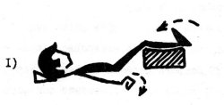 | И.п. лежа. Сгибание и разгибание стоп и пальцев кистей в кулак.
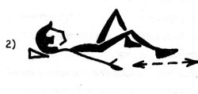 | И.п. лежа, левая нога согнута в колене. Сгибание и разгибание правой ноги, скользя пяткой по постели. После 8-10 повторений -- то же другой ногой.
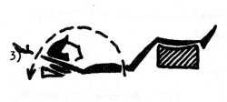 | И.п. лежа. Поочередные поднимания рук вверх.
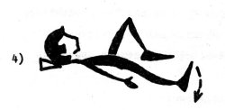 | И.п. лежа, левая нога согнута в колене. Отведение правой ноги в сторону. После 8-10 повторений -- то же другой ногой.
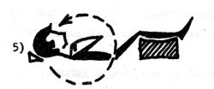 | И.п. лежа, руки к плечам. Круги согнутыми руками вперед и назад.
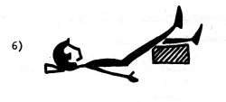 | И.п. лежа. Поочередные выпрямления ног в коленях, опираясь бедрами о валик.
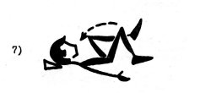 | И.п. лежа, ноги согнуты. Поочередное сгибание согнутых ног к кивоту.
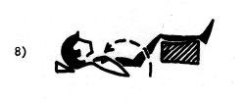 | И.п. лежа. Сгибание рук к плечам в сочетании с дыханием.
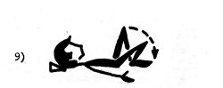 | И.п. лежа, ноги согнуты. Поочередное отведение коленей в стороны.
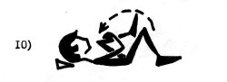 | И.п. лежа, ноги согнуты. Руки вверх - вдох, прижать колено к кивоту - выдох. То же - другой ногой.
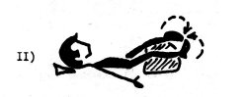 | И.п. лежа, ноги врозь. Ротация ног внутрь и наружу"
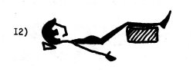 | И.п. лежа. Диафрагмальное дыхание.

Специальные упражнения, применяемые на втором этапе острого периода
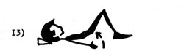 | И.п. лежа, ноги согнуты. Приподнимание крестца с опорой на нижнегрудной отдел позвоночника и стопы за счет кифозирования поясничного отдела позвоночника.
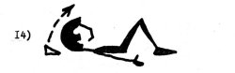 | И.п. лежа, ноги согнуты. Приподнимание головы с одновременным напряженней мышц брюшного пресса.
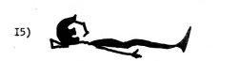 | И.п. лежа. Статическое напряжение больших ягодичных мышц. 8-10 напряжений каждое по 4-6 с.
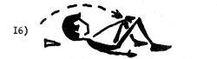 | И.п. лежа, ноги согнуты врозь. Левую руку вверх - вдох. Опустить руку вперед-вниз-внутрь, приподнять голову и плечи, потянуться рукой к правому колену - выдох. То же другой рукой.
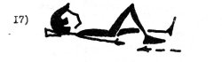 | И.п. лежа. Поочередные сгибания ног. При выпрямлении давить стопой на постель, кифозируя при этом поясничный отдел позвоночника.
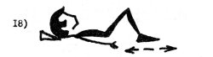 | И.п. лежа. То же упражнение, что и №17, но выполняется двумя ногами одновременно.
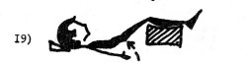 | И.п. лежа, под ногами валик, Приподнимание таза за счет кифозирования поясничного отдела позвоночника.
 | И.п. упор на коленях. Сесть на пятки, не отрывая кистей от постели и вернуться в и.п. При возвращении в и.п. не прогибаться!
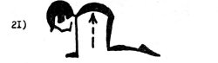 | И.п. упор на коленях. Сгибание позвоночника (без пригибания при возвращении в и.п.!)

Примерный комплекс лечебной гимнастики, применимый во ВТОРОМ ( ПОДОСТРОМ ) периоде
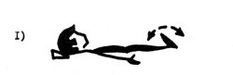 | И.п. лежа. Одновременное сгибание и разгибание стоп.
 | И.о. лежа. Поочередное сгибание и разгибание ног в коленях.
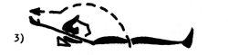 | И. п. лежа. Поочередное поднимание рук вверх с последующим пассивным вытяжением их инструктором ЛФК.
 | И. п. лежа, левая нога согнута. Отведение правой ноги в сторону. После нескольких повторений то же левой ногой.
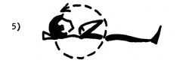 | И.п. лежа, руки к плечам. Круги согнутыми руками.
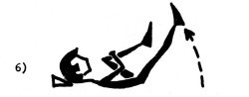 | И.п. лежа, левая нога прижата к животу. Поднимание правой ноги вперед. После нескольких повторений - то же левой ногой.
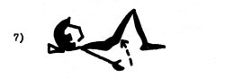 | И.п. лежа, ноги отогнуты. Приподнимание крестца с одновременным кифозировавием поясничного отдела позвоночника.
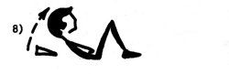 | И.п. лежа, ноги отогнуты, Руки на животе. Приподнимание головы и плеч. Фиксация этого положения 2-4 с.
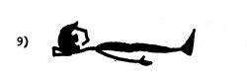 | И.п. лежа. Статическое напряжение больших ягодичных мышц. Время напряжения 6-8 с.
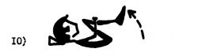 | И.п. лежа, ноги согнуты. Одновременное сгибание ног к животу.
 | И.п. упор на коленях. Сесть на пятки, не отрывая рук от кушетки.
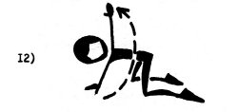 | И.п. упор на коленях, ноги врозь. Поворот налево, левая рука в сторону. То же вправо.
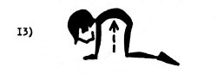 | И.п. упор на коленях. Сгибание позвоночника. При возвращении в и.п. не прогибаться.
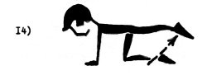 | И.п. упор на коленях. Выпрямляя левую ногу, выполнить упор на правом колене. Ногу высоко не поднимать. То же другой ногой.
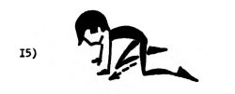 | И.п. упор на коленях, ноги врозь. Сгибая правую ногу влево-вверх, коснуться правым коленом левой руки. То же другой ногой.
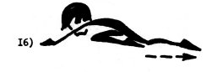 | И.п. упор на коленях. Отводя левую ногу назад, сесть на правую пятку (полушпагат). То же другой ногой. Руки от кушетки не отрывать.
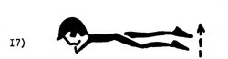 | И.п. лежа на животе (под животом валик). Поочередные приподнимания ног от кушетки на 3-5 см в удержание их в этой положении 4-6 с.
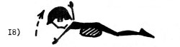 | И.п. лежа на животе, руки в стороны. Приподнять голову и плечи от кушетки на 3-5 см и удержание в этом положении 4-6 с.
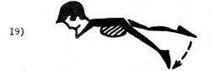 | И.п. лежа на животе. Поочередное отведение ног в стороны. Ноги от кушетки высоко не поднимать.
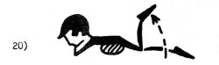 | И.п. лежа на животе. Поочередные сгибания ног в коленях.
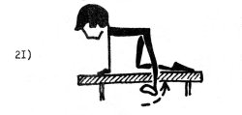 | И.п. упор на правом колене, левая нога выпрямлена вперед, (сбоку от кушетки). Отведение левой ноги в сторону. То же другой ногой.
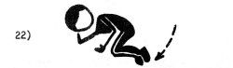 | И.п. лежа на боку. Одновременное сгибание ног вперед. То же на другом боку.
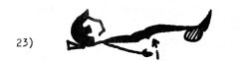 | И.п. лежа, ноги на валике. Приподнимание крестца за счет кифозированин поясничного отдела позвоночника.
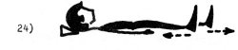 | И.п. лежа. Поочередное "вытягивание" ног вниз.
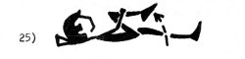 | И.п. лежа. "Раз"- руки вверх. "Два" - сгибая правую ногу вперед, прижать колено к животу.
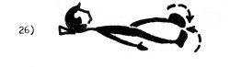 | И.п. лежа, ноги врозь. Ротация прямых ног внутрь и наружу.

СПЕЦИАЛЬНЫЕ УПРАЖНЕНИЯ рекомендуемые для включения в комплекс лечебной гимнастики применяемый в период ремиссии
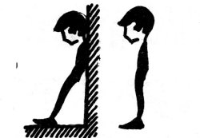 | Кифозирование поясничного отдела позвоночника с фиксацией этого положения 10-60 с.:  а) с опорой о стену; ноги на расстоянии 40 см от стены;  б) в и.п. стоя.
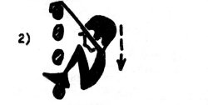 | И.п. вис стоя на гимнастической стенке, руки согнуты. Сгибая ноги, перейти в смешанный вис в приседе.
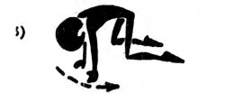 | И.п. упор на коленях, ноги врозь. Переступая руками влево, согнуть туловище влево. То же в другую сторону.
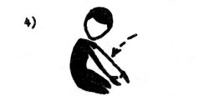 | И.п. стойка на коленях. Сед на бедро справа, руки влево. То же в другую сторону.
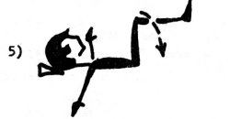 | И.п. лежа, ноги согнуты вперед. Наклоны коленей влево и вправо.
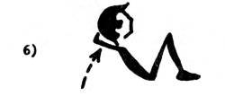 | И.п. лежа, ноги согнуты, руки за голову. Сесть - лечь.
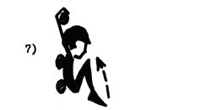 | И.п. вис сзади на гимнастической стенке. Одновременное сгибание ног вперед.
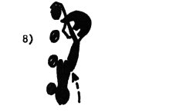 | И.п. вис спереди на гимнастической стенке. С поворотом таза налево, согнуть ноги вперед. То же в другую сторону.
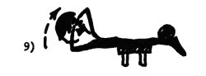 | И.п. лежа на животе на гимнастической скамейке, руки за голову, ноги фиксированы. Разгибание туловища назад. Сильно не прогибаться!
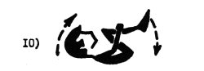 | И.п. лежа, ноги прижаты к животу. Перекаты не спине вперед и назад
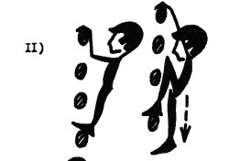 | И.п. вис стоя на гимнастической стенке, руки согнуты. Сгибая правую ногу и выпрямляя руки, перейти в смешанный вис присев на правой ноге. То же на другой ноге.
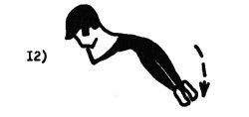 | И.п. лежа на животе, руки под голову. Сгибая туловище влево, одновременное отведение ног влево. То же в другую сторону.
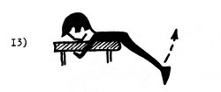 | И.п. лежа на животе на краю кушетки, ноги вниз, хват руками снизу за кушетку. Разгибание ног назад. Не прогибаться!
 | И.п. лежа. Сгибаясь вперед, перейти в положение сед, ноги скрестно. Выполнять с опорой руками сзади и без опоры.
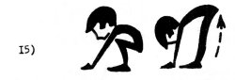 | И.п. упор присев. Выпрямляя ноги, перейти в положение упор стоя согнувшись.
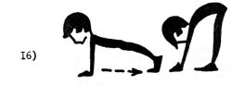 | И.п. упор лежа. Переступая руками назад, перейти в положение упор стоя согнувшись.
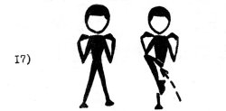 | И.п. столика ноги врозь, руки к плечам. Сгибая левую ногу вправо-вперед, коснуться правым локтем левого бедра. То же другой ногой.
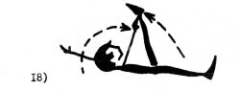 | И.п. лежа, руки вверх. Поднимая левую ногу вперед, коснуться правой рукой левой голени. То же другой ногой.
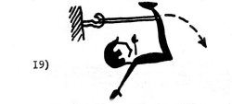 | И.п. лежа, ноги согнуты вперед, резиновый бинт фиксируется одним концом за голени, вторым - за гимнастическую стенку. Разгибание ног назад.
20) | ХОДЬБА: на носках, на пятках, на наружном крае стоп, выпады с поворотами туловища влево и вправо, ходьба с высоким подниманием бедер, ходьба со сгибанием ног назад и т.д.

Методические рекомендации двигательного режима в остром периоде
В остром периоде при наличии острых болей следует соблюдать строгий постельный режим. ЛФК применяется главным образом с гигиенической целью и носит общеукрепляющий характер. При движениях нижними конечностями не допускать увеличения поясничного лордоза, что может усилить болевой синдром. В этом плане при выполнении физических упражнений следует подложить под голени мягкий валик.
На втором этапе острого периода при некотором снижении интенсивности болей следует осторожно включать изометрические упражнения для тренировки мышц брюшного пресса и больших ягодичных мышц. Упражнения, вызывающие боль, следует ограничить по амплитуде, степени мышечного напряжения или исключить совсем. Не делать упражнения через боль! Количество повторения каждого упражнения 8-10 раз. Темп выполнения упражнений - медленный.

Методические рекомендации двигательного режима во втором (подостром) периоде
С уменьшением болевого синдрома возможности применения специальных и общеразвивающих упражнений увеличиваются. В этом периоде кроме упражнений, увеличивающих силу мышц брюшного пресса и мышц-разгибателей бедра ванное значение приобретают упражнения, ккфозирующие поясничный отдел позвоночника (№ 7,8,10,11,13,15, 22,23,).
При выборе как специальных, так и общеразвивающих упражнений важно проследить за тем, чтобы они не увеличивали поясничный лордоз. Болевые ощущения являются сигналом к изменению структуры упражнения (в сторону облегчения) или к исключению его.
В конце второго периода следует постепенно включать упражнения, увеличивающие силу мышц спины.
Упражнения № 7,6,9 и 10 можно выполнять по круговой системе 2-3 раза. Они являются наиболее важными.
Количество повторений специальных упражнений довести до 15-50 раз. Темп выполнения упражнений можно постепенно увеличивать.
Еще раз следует напомнить: упражнения не должны вызывать боль!

Методические рекомендации третьего периода (ремиссия)
В этом периоде к задачам и методическим особенностям второго периода добавляется задача увеличения подвижности позвоночного столба. Однако упражнения, направленные на решение этой задачи следует проводить осторожно и в облегченных исходных положениях. Следует добиваться автоматизма поддержания специфической осанки в положении стоя и в ходьбе, когда поясничный отдел позвоночника кифозировав.
Количество повторений специальных упражнений второго периода увеличиваются до 50-100 раз (можно в разбивку в течение дня). Из других средств ЛФК следует признать целесообразным применение тех, которые не будут воздействовать в отрицательном плане на дегенерированные диски: плавание, терренкур, лыжи, бегущая дорожка, велоэргометр, упражнения с резиновым бинтом. Применять такие средства как волейбол, теннис (большой и малый), дорожный велосипед, бег по пересеченной местности, быстрые танцы, ритмическую гимнастику следует крайне осторожно, т.к. резкие, часто некоординированные движения и повороты могут спровоцировать обострение остеохондроза. Упражнения с гантелями предпочтительно выполнять в и.п. лежа (на спине, животе) для исключения вертикальных нагрузок на позвоночник.
Следует признать нецелесообразным применение чистого виса для якобы растяжения поясничного отдела позвоночника. Препятствием этому служит мощное напряжение растянутых мышц туловища. Нежелательны также прыжки в глубину с возвышения, упражнения на гребном станке, метания. В любом случае при занятиях ЛФК следует помнить, что постоянная микротравма и перегрузка позвоночника, некоординированные движения, толчки по оси позвоночника подготавливают соответствующий фон для разрыва дегенерированного диска и обострения болевого синдрома. Данные рекомендации необходимо учитывать при выборе средств и форм занятий физическими упражнениями на санаторном и поликлиническом этапах реабилитации.
В третьем периоде рекомендуется применение лечебной гимнастики в бассейне. Следует отметить, что лечебная гимнастика в бассейне не заменяет, а дополняет основные "сухие" занятия лечебной гимнастикой.

Ортопедическая профилактика остеохондроза позвоночника
С целью замедления дегенеративных процессов в позвоночнике, а также для профилактики рецидивов обострения болевого синдрома, рекомендуется соблюдать специфическую осанку с кифозированным положением поясничного отдела позвоночника в различных ситуациях при совершении бытовых, трудовых и иных видов деятельности. В профилактике остеохондроза позвоночника важная роль отводится уменьшению микро- и макротравматизации межпозвонковых дисков, а также статических и динамических перегрузок позвоночника.
Следует признать особо неблагоприятным наклоны туловища вперед из положения стоя. При выпрямлении из этого положения возможен даже сдвиг дегенерированных позвонков относительно друг друга. В связи с этим наклоны вперед (особенно выполняемые с одновременным поворотом туловища) следует исключить как упражнение из регулярных занятий лечебной физкультурой.
При выполнении бытовых работ, связанных с наклоном туловища вперед (стирка белья, полоскание, подметание и нытье полов), желательно разгружать позвоночник, имея под свободной рукой какую--либо опору. Для уборки квартиры при помощи пылесоса желательно трубку пылесоса нарастить с таким расчетом, чтобы туловище не сгибалось вперед, т.к. в противном случае ритмичные движения в полунаклоне вперед при работе с непереустроенным пылесосом вызовут перенагрузку позвоночника.
Следует особо предостеречь от работ, связанных с напряженными однотипными движениями (особенно в полу наклоне вперед), например: пилка и колка дров, садовые работы с лопатой и тяпкой, рывковые движения при перебрасывании тяжелых предметов, стирка на стиральной доске и т.п., т.к. нагрузки на позвонки, связки и мышцы резко возрастают.
Особенно неблагоприятно отражается неправильное положение туловища и некоординированная работа мышц при поднимании и переноске тяжестей. Наилучший вариант - выпрямленная спина, когда позвоночник прочно упирается в таз. В этом случае межпозвонковые диски нагружаются равномерно и не деформируются. Наряду с этим переноска и особенно подъем даже не очень тяжелого груза при согнутой спине (например, впереди себя и на вытянутых руках) нередко приводит к обострению.
В таблицах даны рисунки правильного (черное) и неправильного (заштрихованное) положения туловища при подъеме и переноске тяжестей. Как видно из рисунков, при переноске тяжестей рекомендуется выпрямленное положение туловища. Груз при этом нужно держать, как можно ближе к туловищу. При поднятии тяжестей с земли нельзя наклоняться вперед и поднимать груз, выпрямляя туловище. Надо согнуть колени, присесть, оставляя спину прямой и поднимать груз за счет выпрямления ног в коленях.
При езде в автомобиле под поясничный отдел подкладывается валик. И обязателен подголовник для избежания травматизации шейного отдела позвоночника при резких рывках автомобиля.
Зашнуровывая обувь нужно встать на одно колено, коснуться туловищем бедра и только после этого зашнуровывать обувь.
Однако и удобное положение тела может вызвать нежелательные изменения в позвоночнике, если профессиональная поза остается неизменной. Поэтому необходимо периодическое изменение положения тела во время работы. Например, в положении стоя - периодическая смена опоры одной ноги на скамеечку не только дает отдых ногам, но и способствует кифозированию поясничного отдела позвоночника в облегченных условиях.
При транапортировке в лифте целесообразно принять облегчающую позу для снижения вертикальной нагрузки на дегенерированные диски при ускорениях и замедлениях лифта. Эту позу рекомендуется принимать в течение дня насколько раз с выдержкой 10-60 с. и как физическое упражнение.
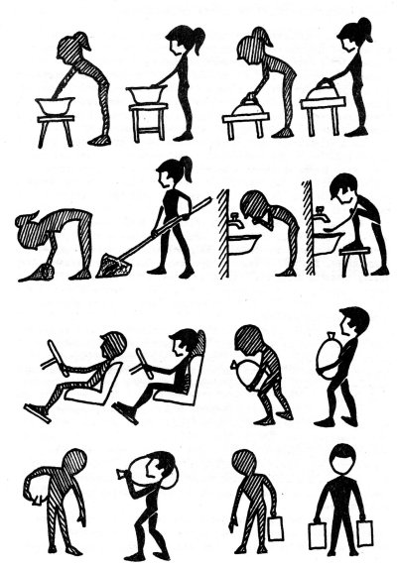
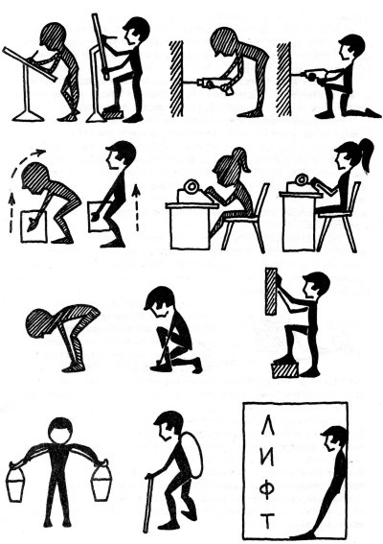
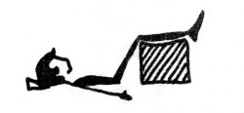 | К профилактическим мероприятиям следует отнести и лечение положением. При достаточно высоком валике под голенями уменьшается поясничный лордоз, расслабляются напряженные' мышцы, уменьшается давление на задние отделы дегенерированных дисков поясничного отдела позвоночника, снижается боль. После трудового дня целесообразно провести в этом положении в домашних условиях 30-60 мин перед сном.

Нарастающая слабость (детренированность) мышц туловища у больных, не занимающихся лечебной гимнастикой - довольно обычное явление. Тренированный и хорошо развитый мышечный "корсет" туловища в значительной степени облегчает и разгружает "рессорный" аппарат позвоночника. Упражнения, укрепляющие мышцы брюшного пресса, больших ягодичных мышц, мышц-разгибателей спины и тренировка поясничного кифозирования (особенно в положении стоя) должны стать частью двигательного режима больного и проводиться в течение всего дня.
Несомненное влияние на перегрузки позвоночника оказывает нерационально подобранная рабочая мебель, особенно стулья. В этом аспекте целесообразно пользоваться стульями с невысоким сиденьем, с внутренним его наклоном и со слегка выпуклой спинкой на месте поясничного изгиба позвоночника. Лучше, если в положении сидя колени будут несколько выше тазобедренных суставов.
Следует считать также целесообразным ношение обуви на эластичной подошве, т.к. при этом снижается амортизационная перегрузка дегенерированных дисков. Не рекомендуется длительная езда в автомашине, особенно по неровным дорогам.
Необходимо устранять факторы, увеличивающие поясничный лордоз: ношение обуви на высоких каблуках, избыточный вес. Спать следует на твердом ложе, для чего используется деревянный щит и тонкий матрац.
Постоянное ношение корсетов всех видов или пояса штангиста в ряде случаев дает хороший эффект. Механическое ограничение подвижности позвоночника (особенно в поясничном отделе) имеет немаловажное значение для профилактики обострений, особенно при наличии нестабильности позвоночника.
Применение мануальной терапии возможно только после тщательного обследования больного, уточнения характера и локализации патологического процесса, при обязательном рентгенологическом исследовании и неврологическом определении сегментов поражения, а также дополнительном функциональном рентгенологическом исследовании. Метод используется для устранения функционального блока, который возник в результате механического воздействия и хорошо виден на рентгенограмме. Успех лечения зависит от точной локализации, опыта и умения врача.
Правильным манипуляционным приемом можно снять функциональный блок за доли секунды. Проведение приема всегда должно сопровождаться треском, после чего сразу наступает расслабление мускулатуры. Треск при манипуляции говорит о том, что сустав вышел из границ физиологической подвижности.
К манипуляционной терапии имеются строгие показания -- только функциональный блок межпозвоночных суставов в отсутствие межпозвоночных дисковых грыж и компрессии нервных корешков. Этот метод лечения противопоказан при всех воспалительных формах поражений суставов и позвоночника, посттравматических повреждениях, сверхмобильности позвонка как компенсации соседних блокированных позвонков. Неумение врача и пренебрежение противопоказаниями к проведению этой процедуры может привести к тяжелым последствиям.
Санаторно-курортное лечение имеет важное значение при лечении больных дегенеративными поражениями суставов и позвоночника.
Минеральные воды оказывают десенсибилизирующее, противовоспалительное, обезболивающее, общеукрепляющее действие на организм. Улучшение кровообращения в пораженном суставе или позвоночнике способствует процессам восстановления органических структур и нормализации функции тканей и организма в целом.

Источники:
  - Остеохондроз, этиология, патогенез, лечение (по материалам сайта http://4-ever.ru/)
  - О.Б. Рубайлов /под общей редакцией зав.отделением ЛФК ЦКБ ЛОО при СМ СССР В.И.Зубкова/ ПАМЯТКА для самостоятельных занятий лечебной физкультурой при остеохондрозе поясничного отдела позвоночника. Москва -1991 (по материалам сайта http://spinet.ru/osteoh/lgimckb.php)
  - Бубновский С.М. Практическое руководство по кинезитерапии. М., 2000. 240 с.
  - Долженков А.В. Здоровье вашего позвоночника. – СПб.: Питер, 2002. –192с.
  - Дубровский В.И. Движения для здоровья. М., Знание, 1989.
  - А.Т. Полубояров, Н.Б.Тарасов, Ю.Г. Коджаспиров, В.И. Сытник; Е.Я. Крупник. Реабилитационные физические упражнения, используемые при лечении поясничного отдела позвоночного столба. Москва 1999г (по материалам сайта http://www.lib.ru/NTL/MED/LFK/pozw.txt)

